**CAPITULO 1**

**1. GENERALIDADES.**

**1.1. Características de la mora**

La mora pertenece a la familia Rosácea y al género Rubus. La especie [R. Glaucus](http://es.wikipedia.org/wiki/Rubus_glaucus) es originaria de las zonas altas y tropicales de [América](http://es.wikipedia.org/wiki/Am%C3%A9rica), encontrándose en [Colombia](http://es.wikipedia.org/wiki/Colombia), [Ecuador](http://es.wikipedia.org/wiki/Ecuador), [Panamá](http://es.wikipedia.org/wiki/Panam%C3%A1), [Costa Rica](http://es.wikipedia.org/wiki/Costa_Rica), [Guatemala](http://es.wikipedia.org/wiki/Guatemala), [Honduras](http://es.wikipedia.org/wiki/Honduras), [México](http://es.wikipedia.org/wiki/M%C3%A9xico) y [Salvador](http://es.wikipedia.org/wiki/Salvador) entre otros países. Se desarrolla muy bien en suelos franco [arcillosos](http://es.wikipedia.org/wiki/Arcilla).

En el mercado internacional, la mora se comercializa como fruta de mesa y como materia prima de uso industrial. Cerca del 90% del consumo se destina al procesamiento y sólo el 10% se consume como fruta de mesa. La mora tiene gran aceptación para el consumo en fresco y procesado por su exquisito sabor y la facilidad de la agroindustrialización. Su uso principal está en la fabricación de jugos, pulpas, conservas, compotas, néctares y concentrados. La especie Rubus se ha convertido en una fruta muy popular en pastelería ya sea para la preparación de [postres](http://es.wikipedia.org/wiki/Postre), [mermeladas](http://es.wikipedia.org/wiki/Mermelada), [jaleas](http://es.wikipedia.org/wiki/Jalea) y, a veces, [zumos](http://es.wikipedia.org/wiki/Zumo), [vinos](http://es.wikipedia.org/wiki/Vino) y licores.

La vida útil de la mora es sólo de 3 a 5 días, ya que posee un alto contenido de agua, lo que la hace muy frágil al manejo y susceptible al periodo de almacenamiento postcosecha. En efecto, la fruta se debe almacenar entre 0 y 5 ºC, con humedad relativa (HR) entre 85-95% por un periodo de 4 días, para evitar la deshidratación de los frutos y ofrecer un producto de calidad.

En general, la mora es un alimento altamente perecedero, por lo que necesita ciertas condiciones de conservación y manipulación. Su principal causa de deterioro es el ataque por diferentes tipos de microorganismos (bacterias, levaduras y mohos). Por esta razón es importante estudiar otros métodos de conservación para ofrecer productos de calidad y novedosos para el consumidor.

**1.2. Composición Nutricional**

**TABLA 1.**

**COMPOSICIÓN QUIMICA DE LA MORA**

|  |  |
| --- | --- |
| **NUTRIENTES** | **VALOR** |
| **AGUA** | 85.2% |
| **PROTEINAS** | 1.1% |
| **GRASAS** | 1.1% |
| **CARBOHIDRATOS** | 9.7% |
| **CELULOSA** | 2.5% |
| **MINERALES** | 0.4% |

**Fuente:** **CEDEL, Diccionario de los Alimentos. (2)**

La tabla 1 muestra la composición química de la mora. Como todas las frutas, las moras son fuente de [sales minerales](http://es.wikipedia.org/wiki/Sales_minerales) y [vitaminas](http://es.wikipedia.org/wiki/Vitamina), constituyendo así un importante aporte nutricional que podría incluirse en cualquier tipo de dieta. Las moras son frutas de bajo valor [calórico](http://es.wikipedia.org/wiki/Calor%C3%ADa) debido a su escaso aporte de [hidratos de carbono](http://es.wikipedia.org/wiki/Hidratos_de_carbono), lo que las hace un alimento beneficioso ayudando al [metabolismo](http://es.wikipedia.org/wiki/Metabolismo). Son especialmente ricas en [vitamina C](http://es.wikipedia.org/wiki/Vitamina_C), también son muy ricas en [vitamina A](http://es.wikipedia.org/wiki/Vitamina_A), así como en [potasio](http://es.wikipedia.org/wiki/Potasio), aportando además, [fibra alimentaria](http://es.wikipedia.org/wiki/Fibra_alimentaria). Las concentraciones varían dependiendo de uno u otro género y especie. Las moras también contienen [antocianos](http://es.wikipedia.org/wiki/Antocianina) y [carotenoides](http://es.wikipedia.org/wiki/Carotenoide), considerados beneficiosas para el organismo.

**1.3. Zonas de Cultivo y Producción**

La producción nacional de mora registra una expansión constante, lo que hace suponer que sus perspectivas son promisorias y que puede convertirse en una excelente alternativa para diversificar las exportaciones (10)

**TABLA 2.**

**PRODUCCIÓN DE MORA A NIVEL NACIONAL**

|  |  |
| --- | --- |
| **ZONAS** | **Tm/año** |
| **IMBABURA** | 231 |
| **PICHINCHA** | 324 |
| **COTOPAXI** | 1200 |
| **TUNGURAHUA** | 2152 |
| **CHIMBORAZO** | 111 |
| **BOLIVAR** | 1812 |

**Estimación de la Producción de Mora. Año 2006**

**Fuente.- Proyecto SICA. (10)**

La mora se la cultiva en los valles del Callejón Interandino y en las estribaciones de la sierra, siendo las principales Tungurahua, Cotopaxi y Bolívar. La tabla 2, muestra la producción de Mora en las diferentes provincias del país.

La especie R. Glaucus es de fructificación continua, es decir da frutos a lo largo de todo el año, no obstante, los meses de junio, julio, agosto y septiembre, son los de mayor producción, siendo el resto del año la cosecha significativamente inferior.

**1.4. Liofilización**

Una de las técnicas más utilizadas desde tiempos inmemoriales para la preservación de alimentos corresponde al secado. Mediante este proceso se reduce el contenido de agua por evaporación; obteniendo los deseables resultados de pérdida de peso y preservación. Sin embargo, al eliminarse el agua líquida, ésta arrastra varios componentes que se encuentran disueltos como son pigmentos, vitaminas, y sustancias aromáticas. Además, la salida forzada del agua rompe estructuras a su paso, con la consiguiente pérdida de volumen. Así, el producto seco no tiene las mismas características organolépticas del producto original, y su hidratación no le permite recuperar su apariencia inicial. (12)

La liofilización es reconocida como el proceso de secado en el cual se obtiene una preservación óptima de las cualidades del producto original. Se basa en la sublimación del agua presente en el producto, reduciendo al mínimo el arrastre de sustancias y el daño a la estructura del producto. Esto se aplica en particular en la retención del aroma, sabor, forma y color del producto. Además, los productos liofilizados se rehidratan muy rápidamente, casi al contenido de agua original, obteniendo una apariencia muy similar al producto fresco.

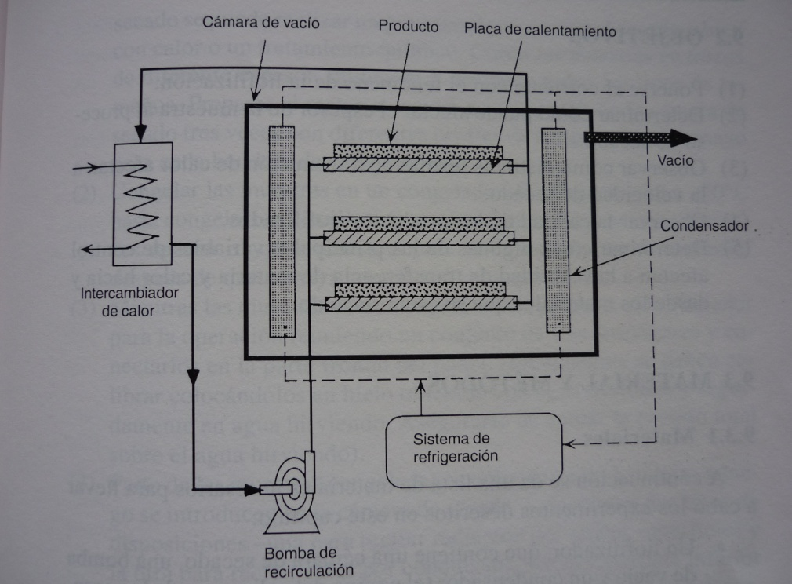

**Fig1. 1. Esquema de un sistema Liofilizador**

**Fuente: Barbosa, Manual de Laboratorio de Ingeniería de Alimentos. (13)**

En la figura 1.1 se muestra un montaje básico de un sistema simple de liofilización al vacío. Los liofilizadores típicos incluyen una cámara hermética, una bomba de vacío, una trampa de vapor y un condensador enfriado con un refrigerante que sublima el vapor de agua a hielo. El producto congelado se coloca en bandejas que se pueden calentar mediante circulación de un fluido caliente que proporciona la energía necesaria para la vaporización. (13)

**1.4.1. Etapas del proceso de Liofilización**

En general, la liofilización involucra varias etapas:

•  Congelación a bajas temperaturas  
•  Secado por sublimación del hielo del producto congelado

•  Almacenamiento del producto seco en condiciones controladas

**Congelación:**

Con el fin de conseguir una estructura porosa adecuada en los alimentos secados por liofilización, se deben de formar antes del secado muchos cristales homogéneos y con un tamaño que facilite la extracción del agua. El tamaño de los cristales depende de la velocidad de congelación y ésta dependerá del método de congelación utilizado para la misma.

**Secado por Sublimación:**

El principio en que se basa la liofilización es que, en ciertas condiciones de baja presión de vapor, el agua se evapora del hielo sin que éste se derrita. Cuando un material que puede existir como sólido, líquido y gas pasa directamente del estado sólido al estado de gas sin pasar por la fase líquida, se dice que el material se sublima.

Sólido

Líquido

vapor

Punto triple del agua

Sublimación

0,009·C

611Pa

PRESION

TEMPERATURA

**Gráfica 1. Diagrama de fases del agua**

**Fuente.- BARBOSA, Deshidratación de alimentos. (3)**

Para lograr la sublimación es necesario que la temperatura y la presión parcial del vapor de agua (hielo) sean inferiores a los del punto triple del agua (Gráfica 1).

El proceso de sublimación ocurre dentro de una cámara de vacío (presión de 4.7mm o menos) donde se aplica calor al alimento congelado a fin de acelerar la sublimación, la cual tiene lugar desde la superficie del hielo, de manera que al proseguir, el límite del hielo se va retirando hacia el centro del alimento. Es decir, que el alimento se deshidrata desde la superficie hacia adentro. Finalmente, el último resto de hielo se sublima y la humedad del alimento queda reducida a menos del 5%.

**1.4.2. Ventajas del proceso de Liofilización**

* Al utilizar presiones bajas, es posible evitar la pérdida de otro componente, el cual se evaporaría junto con el agua en los métodos convencionales de secado.
* Es posible evitar a bajas temperaturas los cambios indeseables en el material a secar, como son la formación de películas, la contaminación bacteriana o los cambios químicos.
* Los productos liofilizados contienen baja humedad residual lo que imposibilita el crecimiento microbiano y los cambios enzimáticos.
* Por desarrollarse la técnica a alto vacío la posibilidad de alteración por oxidación es nula.
* Los productos liofilizados poseen una estructura fina muy porosa que les confiere una gran rapidez de reabsorción del agua.

**1.5. Estabilidad de Productos Liofilizados**

Con la eliminación del agua de un producto alimenticio, éste es estable durante largos periodos de tiempo. Microbiológicamente, este tiempo es infinito a menos que la humedad penetre en el envase. Bioquímicamente, el tiempo es limitado porque debido al bajo nivel de humedad, las reacciones tienen lugar lentamente.

**1.5.1. Actividad de Agua (aw)**

El agua es el principal componente de la mayoría de los alimentos no procesados mientras que en los procesados se reduce para conseguir la conservación de los mismos. En el medio acuoso se dan la práctica totalidad de las reacciones químicas de deterioro que tienen lugar en los alimentos.

De forma general, se puede afirmar que un alimento cuanto mayor porcentaje de agua tenga en su composición más susceptible es a alterarse. Sin embargo, alimentos con la misma cantidad de agua pueden presentar diferente susceptibilidad al deterioro por lo que entra en juego otro factor que es la actividad de agua de un alimento que hace referencia a la disponibilidad de ese agua en el alimento.

En general, actividades de agua por debajo de 0,8 hacen al alimento muy seguro de un posible problema microbiológico pero no se inhiben las reacciones químicas y bioquímicas, en tanto que con actividades de agua por debajo de 0,3 los alimentos serán muy seguros en todos los aspectos, salvo a las reacciones de oxidación.

**Barbosa y Vega** definieron distintos rangos de actividad de agua de acuerdo al tipo de alimento.

#### TABLA 3.

**CLASIFICACIÓN DE ALIMENTOS POR SU AW**

|  |  |
| --- | --- |
| **Aw** | **Tipo de alimento** |
| 0-0.6 | Alimentos Secos |
| 0.6-0.9 | Alimentos de Humedad intermedia |
| 0.9-1 | Alimentos perecibles (frutas, carnes) |

**Fuente.- BARBOSA, Deshidratación de alimentos. (3)**

**1.5.2. Isotermas de Adsorción**

Una isoterma de adsorción es la curva que indica, en el equilibrio y para una temperatura determinada, la cantidad de agua retenida por un alimento en función de la humedad relativa de la atmósfera que lo rodea. (5)

No todas las isotermas presentan el mismo comportamiento, es decir, existen tres tipos clásicos de isotermas de adsorción, como indica la gráfica 2.

###### 

###### Gráfica 2. Tipos de Isotermas de Adsorción

**Fuente: Labuza Theodore, 1984. (5)**

**ISOTERMA TIPO I:**

La isoterma tipo I es una isoterma para el azúcar puro cristalino. Muestra una muy pequeña ganancia de humedad hasta que la actividad de agua llega a 0.7 – 0.8 en donde la humedad sube en gran medida, esto es debido a que el único efecto del agua son enlaces de hidrógeno con el grupo OH del azúcar, por lo tanto es sólo un efecto de la superficie.

Algunos de los productos que presentan éste comportamiento son los productos secados y congelados en donde se realiza la congelación del producto seguida de la sublimación al vacío del hielo, es decir en productos liofilizados.

**ISOTERMA TIPO II:**

La mayoría de los alimentos siguen la forma sigma, característica de este tipo de isoterma. La curva resultante es causada por los efectos de la Ley de Raoult, efectos capilares e interacciones agua – superficie.

**ISOTERMA TIPO III:**

La isoterma tipo III es típica de agentes antiapelmazantes, este tipo de ingrediente adsorbe agua en sitios específicos, pero la unión de enlaces es muy fuerte, por lo tanto disminuye la actividad de agua drásticamente. Cuando todos los sitios en los cuales el agua se puede unir están ocupados, cualquier incremento de la humedad causa un incremento grande en la actividad de agua, esto es debido a que el producto no se disuelve, de tal manera que el agua añadida interacciona sólo con el agua que ya está presente a través de un enlace de hidrógeno muy débil.

**CAPITULO 2**

**2. PRUEBAS EXPERIMENTALES**

**2.1. Caracterización de materia prima**

Para el desarrollo de la pulpa de mora liofilizada, se comenzó caracterizando la materia prima. La especie de mora que se utilizó fue Rubus Glaucus (Fig. 2.1). La misma que se sometió a análisis físicos-químicos.

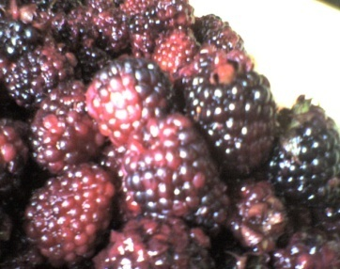 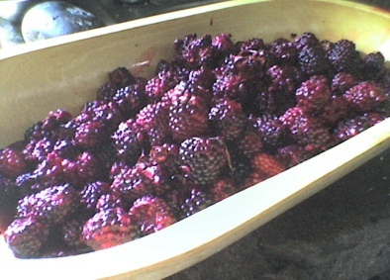

**Fig. 2.1.- Especie Rubus Glaucus**

La mora es una fruta muy frágil al manejo, por lo que hay que tener en consideración que presente un aspecto fresco, libre de ataque de insectos y enfermedades. La tabla 4 muestra los métodos utilizados para los análisis físicos químicos realizados a la pulpa de mora (APENDICE A)

**TABLA 4**

**ANÁLISIS FÍSICO-QUÍMICOS DE LA PULPA DE MORA**

|  |  |
| --- | --- |
| **ANÁLISIS** | **MÉTODO** |
| ACIDEZ | TITULACIÓN  AOAC, 942.05/90 |
| HUMEDAD | BALANZA HUMIDIMÉTRICA,  marca METTER TOLEDO |
| SÓLIDOS SOLUBLES | REFRACTOMETRÍA. INEN 380 |
| pH | POTENCIÓMETRO  AOAC, 981.12/90 |

**FUENTE: Patricia Viteri M., 2009**

**2.2. Metodología**

**2.2.1. Diagrama de flujo propuesto para la pulpa de mora**

**Liofilizada**

RECEPCIÓN DE MATERIA PRIMA

DESPULPADO

CONGELACIÓN

GRANULADO

-33˚C ± 1˚C

Mallas de 1mm

1.1 – 1.2 mmHg

LIOFILIZACIÓN

PULPA

SEMILLAS

**Fig 2.2. Diagrama propuesto para la elaboración de pulpa de mora liofilizada**

**2.2.2. Descripción del proceso**

**DESPULPADO**

El objetivo del despulpado es obtener sólo la pulpa de la fruta, eliminando las semillas (fig. 2.3). Para el estudio, se colocó la mora fresca en una licuadora, se trabajó con la velocidad más baja obteniendo una pulpa homogénea. Luego se utilizó un cedazo con el fin de separar las semillas de la pulpa. Industrialmente se puede utilizar un equipo finisher para la eliminación de las semillas, obteniendo un mejor rendimiento de pulpa.

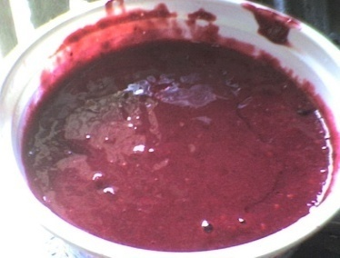

**Fig 2.3. Pulpa de mora**

**CONGELACIÓN**

La congelación que se aplica a los productos liofilizados debe ser rápida, de ésta manera se forman cristales de hielo más pequeños, lo cual disminuye el daño en las paredes de las células y permite una mayor velocidad de sublimación. Para nuestro estudio se colocó la pulpa de mora en bandejas de 40x52cm (fig. 2.4) y se las llevó a un congelador industrial, tipo VLM 06/450, el cual opera a temperaturas de -33 ± 1 ·C

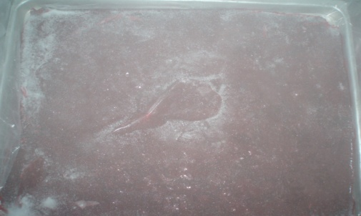

**Fig 2.4. Pulpa de mora congelada**

**GRANULADO**

El objetivo del granulado es la disminución del espesor de la pulpa, lo cual acelera el secado. Para el estudio, se utilizó un granulador piloto, tipo 101 (fig. 2.5). El granulador incluye mallas de diferentes diámetros de abertura, para el caso de la mora se utilizó la malla de 1 mm

Es importante considerar que el equipo también se lo deja en el congelador para que se encuentre a la misma temperatura de la pulpa y así evitar un descongelamiento de la pulpa durante el granulado. Luego, los gránulos son esparcidos formando una capa delgada sobre una bandeja de 40x52cm.

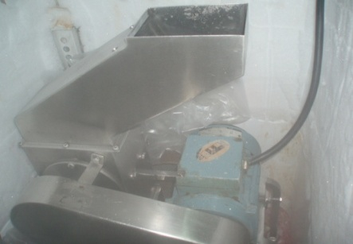 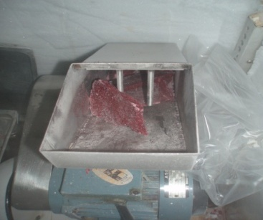

**Fig 2.5. Equipo granulador**

**LIOFILIZACIÓN**

Se utilizó un equipo piloto de liofilización, tipo RAY1 (fig.2.6) con una capacidad de 12 Kg por lote.

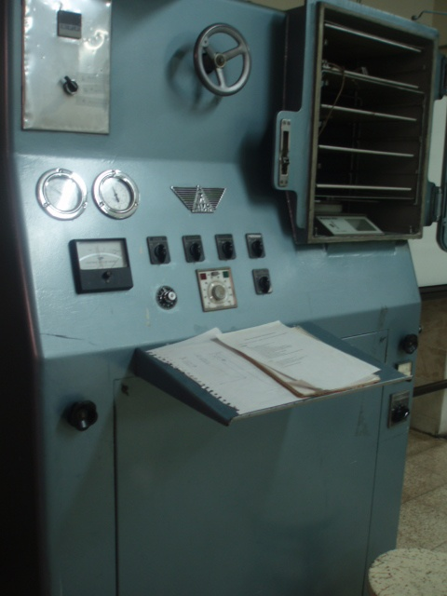

**Fig. 2.6. Equipo piloto de liofilización**

Industrialmente la liofilización trabaja con vacío dentro de la escala de aproximadamente 0.1 a 2 mm Hg. Para el estudio, se trabajó con vacío de 1.15 ± 0,5 Hg, lo cual proporcionaba el equipo que se utilizó. La duración típica del ciclo de secado de alimentos se encuentra entre 5 a 10h

El equipo empleado para la etapa de Liofilización es una unidad piloto al vacío. La cámara tiene 4 bandejas cada una con una dimensión de 40 x 52cm (fig. 2.7). La bomba de vacío tiene una capacidad de 2HP. El sistema de refrigeración tiene un compresor de 3HP.

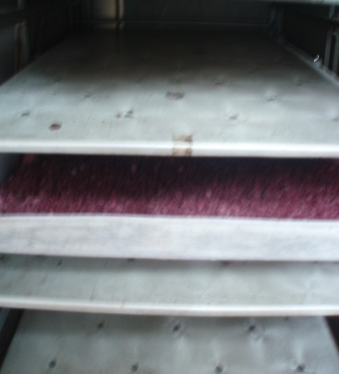

**Fig. 2.7. Pulpa de mora durante el proceso de liofilización**

**2.2.3 Análisis Físico- Químicos**

La tabla 5 muestra los resultados de los análisis de la pulpa de mora fresca y de la pulpa de mora liofilizada

**TABLA 5**

**CARACTERÍSTICAS FÍSICO- QUÍMICAS DE LA PULPA DE MORA ANTES Y DESPUÉS DE LIOFILIZAR**

|  |  |  |
| --- | --- | --- |
| **Parámetros**  **Físico-Químicos** | **Pulpa de Mora** | |
| **Antes de**  **Liofilizar** | **Después de Liofilizar** |
| Humedad (%) | 89,9 ± 0,3 | 2,5 ± 0,2 |
| Sólidos Solubles (·Brix) | 7,4 ± 0,2 | - |
| pH | 3,07 ± 0,01 | 3,11 ± 0,01 |
| Acidez (%ac. Cítrico) | 2,5 ± 0,1 | 2,7 ± 0,1 |

**FUENTE: Patricia Viteri M., 2009**

Se puede observar que los parámetros de acidez y pH no tienen una diferencia marcada.

**2.3. Determinación de los parámetros de operación**

Las etapas esenciales de la Liofilización son: la congelación y la sublimación, porque produce una combinación adecuada para que el proceso de liofilización sea un método efectivo. Por lo tanto, se debe determinar los parámetros de operación, como son: temperatura y tiempo de congelación de la Mora; temperatura y tiempo de liofilización.

**CONGELACIÓN**

El tiempo de congelación se determinó aplicando la ecuación de Fourier (F0).

 ecuación. 2.6 (Ref.13)

Donde:

= difusividad térmica

= tiempo de congelación

= longitud característica

P y R= números adimensionales (APENDICE B)

Para la aplicación del método fue importante determinar parámetros como propiedades térmicas y temperatura de congelación de la Mora. (4)

El proceso de congelación tiene una gran influencia en las propiedades térmicas del alimento. Así como el agua dentro del alimento cambia de líquido a sólido, la conductividad térmica, el calor específico y la densidad del alimento cambian gradualmente, a medida que decrece la temperatura. Estas propiedades fueron calculadas mediante el método de Chow and Okos (1986) que se basa en la composición del alimento, las mismas que se muestran en la tabla 6.

**Tabla 6.**

**PROPIEDADES TÉRMICAS DE LA MORA**

|  |  |
| --- | --- |
| **Propiedades** | **Valor** |
| Calor específico del producto antes de congelar() | 3,549 KJ/KgºC |
| Calor específico del producto congelado() | 1,9631 KJ/KgºC |
| Densidad (ρ) | 997,66 Kg/m3 |
| Conductividad térmica (k) | 1,8137 W/mºK |

**FUENTE: Patricia Viteri M., 2009**

Por otro lado, la temperatura inicial de congelación se determinó asumiendo a la pulpa de mora como una solución binaria (agua+ carbohidratos).

Primero, se calculó la fracción molar del agua

 ecuación. 2.1 (Ref. 14)

Donde:

= fracción molar

= peso molecular del agua

= peso molecular de los sólidos

=masa de agua

= masa de los sólidos

Al obtener la fracción molar, se puede calcular la temperatura a la cual comienza a congelarse la mora, a través de la ecuación 2.2

 ecuación 2.2 (Ref. 13)

Donde:

= fracción molar

= calor latente de fusión (11)

= constante universal de los gases (11)

= temperatura de congelación del agua

= temperatura inicial de congelación del producto

Aplicando la ecuación 2.2 se obtuvo que la temperatura inicial de congelación (), fue de -2,58ºC, considerando que la temperatura final a la que llegó la pulpa de mora en el proceso de congelación fue de -23ºC. (11)

Por lo tanto, la tabla 7 muestra las temperaturas de proceso durante la congelación de la pulpa de mora.

**Tabla 7.**

**DATOS UTILIZADOS PARA DETERMINAR EL TIEMPO DE CONGELACIÓN DE LA PULPA DE MORA**

|  |  |
| --- | --- |
| **DATOS** | VALOR |
| **Temperatura del equipo ()** | -33ºC |
| **Temperatura del producto antes de congelar ()** | 8 ºC |
| **Temperatura inicial de congelación ()** | -2,58 ºC |
| **Temperatura final del producto ()** | -23 ºC |

**FUENTE: Patricia Viteri M., 2009**

Después de haber calculado las propiedades térmicas de la Mora y las temperaturas utilizadas en las pruebas, se determinan los números de Bi, Ste, Pk; aplicando las siguientes ecuaciones:

***Biot.-***

 ecuación 2.3 (Ref. 12)

Donde:

= coeficiente de transferencia de calor (APENDICE C)

= longitud característica

= conductividad térmica

Para determinar , se considera el área del alimento, para el caso de la pulpa de mora se asumió el área de la bandeja (fig. 2.8), puesto que el alimento congelado adquiere la forma del envase que lo contiene (4)

1cm

42cm

50cm

**Fig. 2.8. Distribución de la pulpa de mora en la bandeja**

La longitud que se considera como característica, es aquella a la cual el frío llega más rápido al centro, por lo tanto es la menor distancia (1cm).

***Stephan.-***

 ecuación 2.4 (Ref. 12)

Donde:

= calor específico del producto congelado.

= temperatura inicial de congelación

= temperatura dentro del equipo

=masa del hielo

= calor Latente de fusión (11)

***Plank.-***

 ecuación 2.5 (Ref. 12)

Donde:

= calor especifico del producto antes de congelar

=temperatura del producto antes de congelar

=temperatura inicial de congelación

En la tabla 8 se muestra los valores obtenidos de Bi, Ste y Pk.

**TABLA 8**

**DATOS CALCULADOS DE Bi, Ste y Pk PARA LA MORA**

|  |  |
| --- | --- |
| **DATOS** | **VALOR** |
| **Biot (Bi)** | 0,02757 |
| **Stephan (Ste)** | 0,25 |
| **Plank (Pk)** | 0,157 |

**FUENTE: Patricia Viteri M., 2009**

Finalmente, con la ecuación 2.1, se determinó que el tiempo de congelación de la pulpa de mora fue de 3h.

**SUBLIMACIÓN**

Para determinar los parámetros del proceso de liofilización, se realizaron 3 pruebas. La pulpa de mora congelada fue llevada a una cámara de vacío a presión de 1.15 ± 0.5 mm Hg, a 3 temperaturas (105, 110 y 120ºC) con el objetivo de determinar el tiempo de secado. Las temperaturas escogidas se basaron en experiencias del Café Liofilizado, puesto que no se tiene una base sobre frutas liofilizadas.

Los datos se obtuvieron durante el transcurso del secado tomando el peso de la muestra en la balanza analítica incluido en el equipo de Liofilización a intervalos de 30 minutos hasta que el peso se mantuvo constante.

**Pérdida de Agua**

En general, la pérdida de agua de una determinada fruta sucede inicialmente de manera acelerada, con un progresivo retardo a medida que avanza el tiempo. En la Gráfica 3 se observa éste comportamiento de acuerdo a las diferentes temperaturas aplicadas.

**Gráfica 3. Porcentaje de agua eliminada a diferentes temperaturas aplicadas.**

En la Gráfica 4 se observa este mismo comportamiento pero con respecto al % de pérdida de peso de la pulpa durante el proceso de liofilización.

**Gráfica 4. Porcentaje de pérdida de peso durante el proceso de liofilización a diferentes temperaturas**

En la tabla 9 se muestra el tiempo que se llevó en el proceso de liofilización de la pulpa de mora dependiendo de la temperatura aplicada a las 3 pruebas realizadas.

**TABLA 9.**

**TIEMPO TOTAL DE LIOFILIZACIÓN DE LA PULPA DE MORA A LAS DIFERENTES TEMPERATURAS APLICADAS**

|  |  |
| --- | --- |
| **TEMPERATURA** | **TIEMPO** |
| **105ºC** | **8h** |
| **110ºC** | **6h** |
| **120ºC** | **4h*,* 30min** |

**FUENTE: Patricia Viteri M., 2009**

Después del proceso de liofilización se obtuvo la pulpa de mora en forma de gránulos con una humedad de 2,5% ± 0,2 (fig. 2.9)

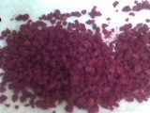

**Fig. 2.9. Pulpa de Mora después del proceso de Liofilización**

Posteriormente, se realizó una prueba sensorial (fig. 2.10) para determinar si existían diferencias entre las muestras sometidas a diferentes temperaturas de proceso, para lo cual la pulpa de mora fue rehidratada. Para el análisis sensorial se aplicó la prueba de preferencia, contando con 10 analistas semientrenados como jueces.

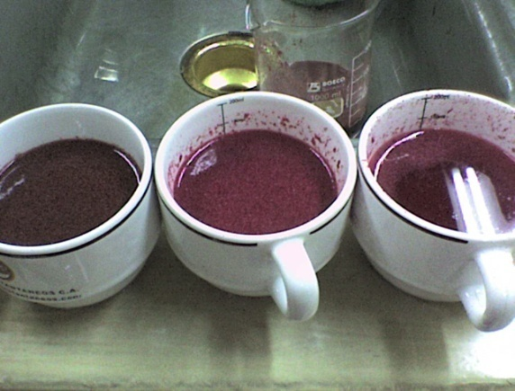

**Fig. 2.10. Presentación de las pruebas realizadas**

Se les presentó el siguiente formato:

Nombre: ___________________ Fecha: _______________

PRODUCTO: PULPA DE MORA LIOFILIZADA

PRUEBE LAS MUESTRAS QUE SE LE PRESENTAN

INDIQUE CUAL DE LAS MUESTRAS

PREFIERE USTED

 

Comentarios:___________________________________________________________________________________________________________________________________________________________________

**MUCHAS GRACIAS**

**Fig. 2.11. Formato de evaluación sensorial para 2 muestras de pulpa de mora liofilizada**

Cabe recalcar que la prueba #1 (105ºC) no se tomó en cuenta para esta prueba debido a que obtuvo un mayor tiempo de proceso, produciendo un mayor consumo energético.

De los 10 jueces, 9 prefirieron la muestra a la que se aplicó 110ºC de temperatura durante el proceso de liofilización. Entre los comentarios asignados a la otra muestra y el por qué de la no preferencia, está:

* Inicio de reacciones de oxidación en cuanto a sabor
* Color más oscuro en comparación a la otra muestra
* Identificación de sabores extraños

A través de la tabla de significancia para prueba de dos muestras se obtuvo el número mínimo de respuestas coincidentes para que haya diferencia significativa (1). Con lo que podemos deducir que de las tres temperaturas aplicadas en el proceso de pulpa de mora liofilizada, la temperatura 110ºC sería la ideal para éste tipo de fruta.

**2.4. Rendimiento de la Pulpa de Mora Liofilizada**

Para nuestro estudio se realizó un balance de las principales etapas del proceso para conocer el rendimiento de la Pulpa de Mora Liofilizada. En la tabla 10 se muestran estos valores.

**TABLA 10.**

**PORCENTAJE DE RENDIMIENTO DE LA PULPA DE MORA DURANTE EL PROCESO DE LIOFILIZACIÓN**

|  |  |
| --- | --- |
| **ETAPAS** | **RENDIMIENTO DE PULPA (%)** |
| DESPULPADO | 90,25 |
| GRANULADO | 89,83 |
| LIOFILIZACIÓN | 37,9 |

**FUENTE: Patricia Viteri M., 2009**

**2.5. Construcción de Isotermas de adsorción**

Con la pulpa liofilizada se construyeron las isotermas de adsorción, mediante el método isopiéstico con la finalidad de predecir la estabilidad del producto liofilizado (Fig. 2.12). (9)

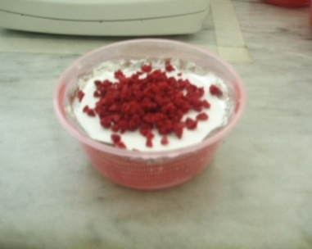

**Fig. 2.12. Sistema utilizado para la construcción de isotermas**

Las sales utilizadas para la prueba con sus respectivas aw se muestran en la tabla 11.

**Tabla 11.**

**VALORES DE ACTIVIDAD DE AGUA DE SOLUCIONES SATURADAS DE SALES SELECCIONADAS**

|  |  |
| --- | --- |
| **SOLUCIONES** | **Aw a 32ºC** |
| **Hidróxido de Sodio** | 0.0758 |
| **Cloruro de Mg** | 0.32 |
| **Cloruro de Sodio** | 0,751 |
| **Cloruro de Potasio** | 0,83 |
| **Nitrato de Potasio** | 0.9231 |

**FUENTE: Labuza Theodore, 1984. (10)**

**2.6. Evaluación del grado de aceptabilidad del producto final**

Con el producto final se realizaron pruebas sensoriales con el objetivo de medir el grado de satisfacción por parte de los consumidores. Para lo cual se realizó la prueba hedónica, muy útil para éste tipo de análisis. (1)

Se realizó un panel sensorial de 30 jueces no entrenados (consumidores habituales), quienes luego de probar la muestra presentada llenaron el cuestionario expuesto en el apéndice D, incluyendo al final una parte donde los participantes expresen sus comentarios sobre el producto.

**TABLA 12**

**ESCALA HEDÓNICA VERBAL DE 7PUNTOS**

|  |  |
| --- | --- |
| **ESCALA** | **VALOR** |
| Me gusta Mucho | +3 |
| Me Gusta | +2 |
| Me Gusta Ligeramente | +1 |
| **INDIFERENTE** | **0** |
| Me Disgusta Ligeramente | -1 |
| Me Disgusta | -2 |
| Me Disgusta Mucho | -3 |

**FUENTE: Patricia Viteri M., 2009**

La escala hedónica verbal debe contar con un indicador del punto medio, a fin de facilitar al juez consumidor la localización en un punto de indiferencia a la muestra, como se indica en la tabla 12

Es necesario recalcar que el producto obtenido, no posee productos similares en el mercado, por lo tanto la degustación debía realizarse en la forma en que posiblemente fuera consumido el producto (jugos, batidos, mermeladas). Para nuestro estudio, se preparó un batido con la pulpa de mora liofilizada para poder medir el grado de satisfacción por parte de los consumidores.

**Gráfica 5. Resultado de la Evaluación Sensorial del producto Final**

La Gráfica 5 muestra los resultados obtenidos de la evaluación sensorial realizada a los panelistas. Se puede indicar que la mayor parte de los consumidores calificó el producto con la puntuación verbal < me gusta >, que corresponde a un puntaje de +2 en la escala hedónica. Con lo cual, se podría deducir que el producto tendría buena aceptación en el mercado, ya que se encuentra dentro del rango de agrado.

**CAPITULO 3**

**3. ESTABILIDAD DE LA PULPA DE MORA**

**LIOFILIZADA**

La Pulpa de Mora Liofilizada por ser un producto seco y poseer características higroscópicas se ve seriamente afectado por la ganancia de humedad. En efecto, la vida útil de los productos alimenticios depende de las características de los mismos así como también del tipo de empaque y el almacenamiento. Por este motivo, para este trabajo se analiza la vida útil de la pulpa de mora liofilizada para un determinado empaque, para nuestro caso se utilizó un empaque trilaminado (fig.3.1) debido a la mayor resistencia al vapor y condiciones ambientales extremas de la Ciudad de Guayaquil (32ºC y 83%HR)

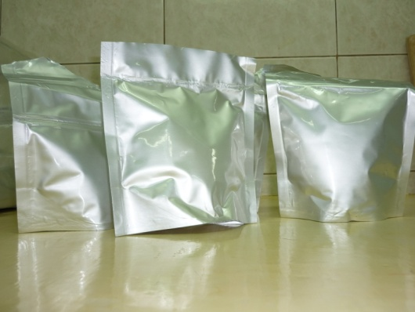

**Fig. 3.1. Empaque trilaminado utilizado en la pulpa de mora liofilizada**

**3.1 Uso del producto**

Entre los usos que se puede mencionar para los productos liofilizados, tenemos los siguientes:

* Mezclas secas (frutas deshidratadas, postres, comidas para microondas, etc)
* Snacks
* Mezclas con cereales;
* Industrias de confitería.
* Chocolates y golosinas (barras de cereal, galletas, etc)

**3.2 Isoterma de adsorción de la pulpa**

Se realizó la isoterma de adsorción para la pulpa de mora liofilizada (fig. 3.2) con el fin de conocer el comportamiento de las condiciones de la fruta frente a la actividad de agua de las diferentes sales utilizadas para este estudio.

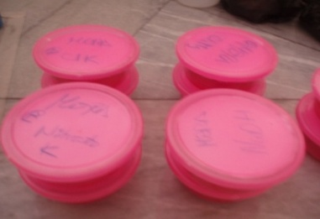 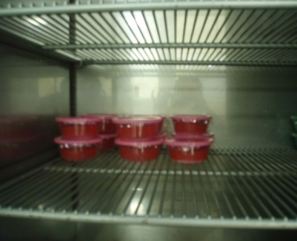

**Fig.3.2. Pruebas de Isotermas de adsorción de la pulpa de mora liofilizada**

Como ya se indicó anteriormente, el análisis de isotermas de adsorción se lo realizó a una temperatura constante de 32ºC

La isoterma resultante de la experimentación mediante el método isopiéstico para la pulpa de mora luego del proceso de liofilizacion, se muestra en la Gráfica 6.

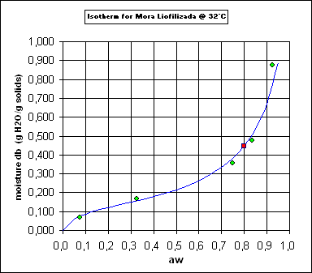

**Gráfica 6. Isoterma de adsorción de la Pulpa de Mora Liofilizada**

Al realizar la isoterma de adsorción, la monocapa nos da el valor de 0,14gH2O/g SS. Cabe recalcar que el valor de la monocapa es el contenido de humedad que forma la primera capa de agua en contacto con la estructura del alimento. Por lo tanto, éste valor es primordial para el estudio de la vida útil del alimento.

**3.3 Determinación de Humedad Crítica**

Es muy importante conocer la humedad crítica del producto para analizar la estabilidad del mismo. Consiste en conocer el contenido de humedad en el cual el producto se vuelve no aceptable para el consumidor desde cualquier punto de vista, ya sea microbiológico o sensorial.

Se procedió a armar un sistema experimental (fig. 3.3) el cual consistió en simular condiciones ambientales extremas (32ºC y HR 100%)

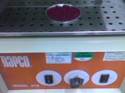

**Fig.3.3. Sistema experimental utilizado para el estudio de vida útil de la pulpa de mora liofilizada**

La experimentación consistió en tomar pesos periódicos, registrando la ganancia de humedad hasta el tiempo en que las muestras perdieron sus características organolépticas (sabor, textura, color), lo cual se evaluó a través de una prueba sensorial, con panelistas semientrenados.

La escala de calificación utilizada para éste análisis, se consideró de 1 a 3, siendo el valor de 3 calificación para el producto en óptimas condiciones y el valor 1 la calificación a la cual el alimento no es apto para el consumo.El contenido de humedad de la mora liofilizada en los diferentes tiempos establecidos y con su respectiva calificación, se exponen en la tabla 13.

**TABLA 13.**

**CONTENIDO DE HUMEDAD Y CALIFICACIÓN DE EVALUACIÓN SENSORIAL PARA LA PULPA DE MORA LIOFILIZADA**

|  |  |
| --- | --- |
| **Humedad en Base Seca (g H2O/100gSS)** | **Calificación de la Evaluación Sensorial** |
| 2,56 | 3 |
| 5,18 | 3 |
| 9,11 | 3 |
| 16,53 | 3 |
| 23,08 | 3 |
| 28,31 | 2 |
| 30,93 | 2 |
| 35,73 | 2 |
| 39,22 | 1 |

**FUENTE: Patricia Viteri M., 2009**

Como podemos apreciar, el contenido de humedad crítica de la pulpa de mora liofilizada es de 39,22 gH2O/100gSS. A esta humedad el producto no presentaba agradables características organolépticas.

Por otro lado, con la isoterma realizada se puede analizar que el valor de la monocapa está por debajo de la humedad crítica; es así que para la pulpa de mora liofilizada, el valor de la monocapa es de 0,14 gH2O/gSS y el valor del contenido máximo de humedad permisible es 0,39 gH2O/gSS.

**3.4 Determinación de Vida Útil**

Una vez realizada la isoterma de adsorción y determinada la humedad crítica se procede a calcular el tiempo de vida útil para la pulpa de mora liofilizada.

Las condiciones establecidas de temperatura y de humedad relativa son de 32ºC y 83% respectivamente, y la permeabilidad del empaque trilaminado utilizado es 0.00625 g/m2/día/mmHg.

En la Gráfica 7 se muestra el análisis de vida útil para la pulpa de mora liofilizada.

**me**

**mc**

**mi**

**Gráfica 7. Tiempo de vida útil de la pulpa de mora liofilizada**

Los datos de tiempo de vida útil obtenidos en el análisis anterior, se muestran en la tabla 14.

**TABLA 14.**

**DATOS DE TIEMPO DE VIDA ÚTIL DE LA PULPA DE MORA LIOFILIZADA**

|  |  |
| --- | --- |
| **DATOS** | **VALOR** |
| Humedad Inicial (mi) | 0,14 gH2O/Gss |
| Humedad Crítica (mc) | 0,39 gH2O/Gss |
| Humedad Equilibrio (me) | 0,48 gH2O/Gss |
| Pendiente (b) | 0,53 |

**FUENTE: Patricia Viteri M., 2009**

Con los datos obtenidos en el análisis anterior se aplica la ecuación de Labuza:

 ecuación 3.1 (Ref.5)

Donde:

= permeabilidad máxima del alimento en gH2O/día m2mmHg

A= área del empaque (m2)

= peso de sólidos secos (g)

= presión de vapor de agua a la temperatura T (mmHg)

b= pendiente de la isoterma

El valor ln  se lo obtiene con la ecuación 3.2

 ecuación 3.2 (Ref. 5)

Donde:

= contenido de agua no completado

me= contenido de humedad en la isoterma que está en equilibrio con la temperatura y humedad externa

mi= contenido de humedad inicial en base seca

m= contenido de humedad a un determinado tiempo

Aplicando las ecuaciones anteriores se establece que el tiempo de vida útil de la mora liofilizada a 110ºC con presión de 1.15 ± 0,5 Hg, es de 18 meses en un empaque trilaminado.

**CAPITULO 4**

**4. CONCLUSIONES Y RECOMENDACIONES**

**Conclusiones**

1. Para los alimentos la temperatura de congelación es más baja que para el agua pura, ya que los solutos del agua no congelada se van concentrando y la temperatura de congelación va disminuyendo continuamente hasta que la solución queda congelada como un todo. En el caso de la Pulpa de Mora la temperatura de congelación es -2,58ºC según cálculo teórico.
2. En la liofilización, se determinó que la temperatura ideal del proceso fue 110ºC, con presión de 1.15 ± 0,5 Hg, con lo que se obtuvo un producto de buenas características sensoriales, con humedad de 2,5 ± 0,2% y con un tiempo total de liofilización de 6h.
3. Con la finalidad de predecir la estabilidad de la pulpa de mora liofilizada se realizó la isoterma de adsorción, donde se obtuvo el valor de la monocapa, el cual fue 0,14gH2O/gSS y se analizó la humedad crítica, obteniendo que el valor del contenido máximo de humedad permisible es 0,39 gH2O/gSS
4. Después del estudio de estabilidad realizado a la pulpa de mora liofilizada, tenemos que la pulpa se puede almacenar por 18 meses en envase trilaminado, debido a su mayor resistencia al vapor. De la misma forma que se la conserva sin mantener temperaturas de refrigeración, como es el caso de la fruta en estado fresco.
5. La liofilización evita el arrastre de los aceites aromáticos del alimento. Por ende, sabor y olor no sólo permanecen intactos, sino que se concentran.

**Recomendaciones**

1. Para obtener un mejor rendimiento de la pulpa de mora en la etapa de despulpado es importante utilizar un finisher industrial, donde los desechos serían mínimos.
2. Uno de las limitaciones en la liofilización es el tiempo largo del proceso. Para disminuir este tiempo, se podría realizar pruebas concentrando la Pulpa de Mora previa a la congelación. Lo que sucede en el caso del Café Liofilizado.
3. El proceso de Liofilización, conserva al máximo el sabor, las vitaminas, los minerales y aromas que poseen los productos originales, por lo que se recomienda estudiar más a fondo la parte nutricional de los productos liofilizados.
4. Después del estudio realizado con la pulpa de mora liofilizada, se recomienda estudiar más a fondo el proceso de liofilización en frutas, puesto que aparte de la temperatura y la presión de vacío, existen otras variables que afectan al alimento durante éste proceso.